Технический проект
Функциональная структура продукта
Для описания функциональной структуры системы используется структурный подход, реализованный через нотацию IDEF0.
На рисунке 1 представлена контекстная диаграмма IDEF0, отражающая систему как единый процесс, взаимодействующий с внешней средой.
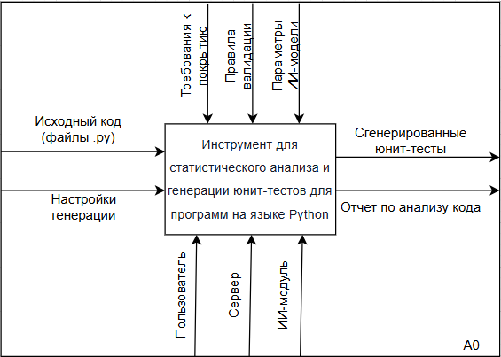
Рисунок 1 – Контекстная диаграмма системы.
На рисунке 2 представлена декомпозиция контекстной диаграммы.
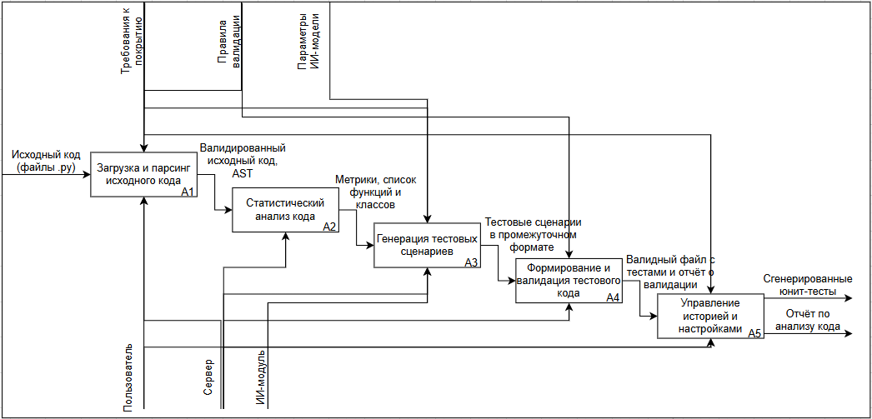
Рисунок 2 – Декомпозиция контекстной диаграммы.
На рисунке 3 представлена диаграмма потоков данных в системе
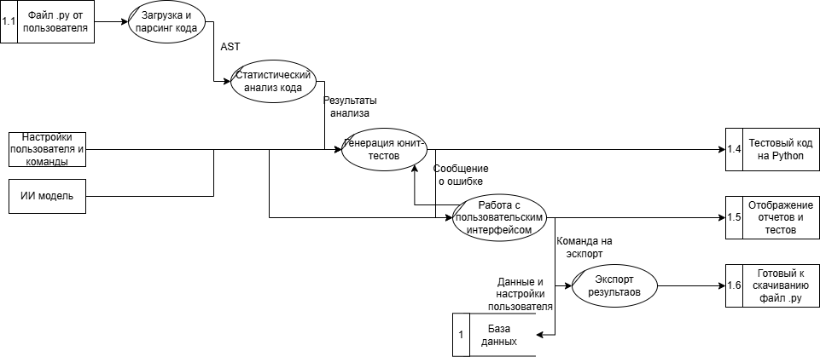
Рисунок 3 – Диаграмма потоков данных.
Спецификации процессов:
Для спецификации ключевых бизнес-процессов использованы диаграммы BPMN.
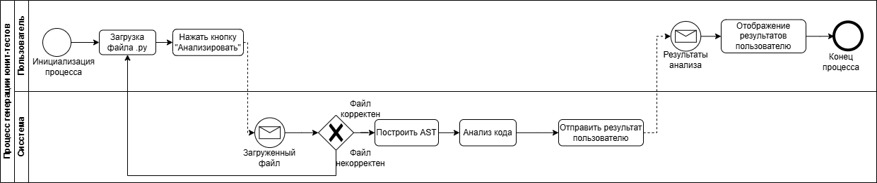
Рисунок 4 – Процесс загрузки и анализа исходного кода.
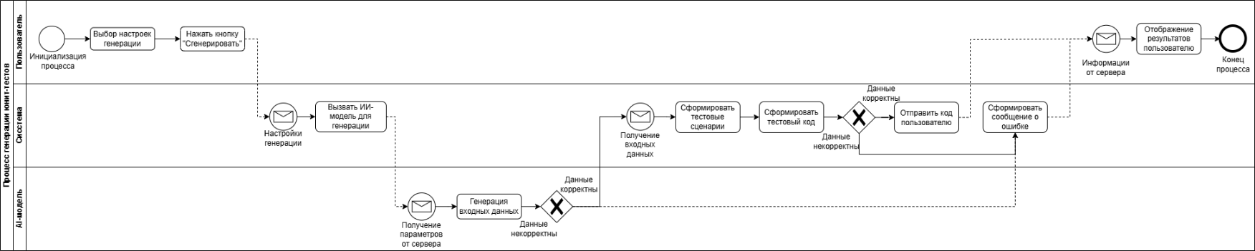
Рисунок 5 – Процесс генерации юнит-тестов

Структура хранимой информации:
Для хранения данных используется реляционная СУБД PostgreSQL. Структура данных описана с помощью диаграммы IDEF1X на рисунке N.
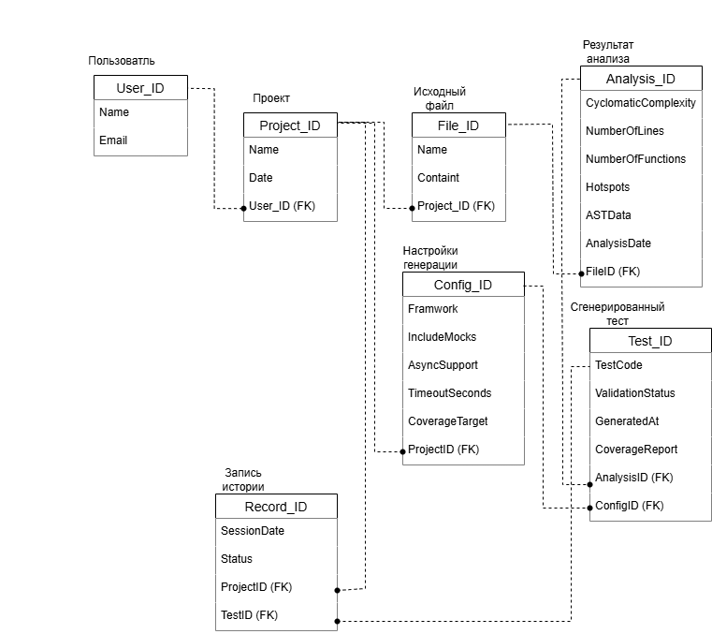
Рисунок 6 – Диаграмма IDEF1X

Архитектурно-структурное решение
Система реализована по многослойной клиент-серверной архитектуре с четким разделением ответственности:
- клиентский слой: веб-интерфейс на React.js, обеспечивающий адаптивный и интуитивно понятный UI;
- серверный слов: REST API на Python (FastAPI), выполняющий:
  - управление файлами;
  - статистический анализ;
  - взаимодействие с ИИ-моделью;
  - валидацию и экспорт.
- слой данных: PostgresSQL;
- ИИ-компонент: отдельный модуль, реализованный на Python, может быть вынесен в микросервис при масштабировании.
Особенности взаимодействия с пользователем:
На рисунках 7-14 представлены макеты экранов.
Прототип экранной формы регистрации в системе представлен на рисунке 7.
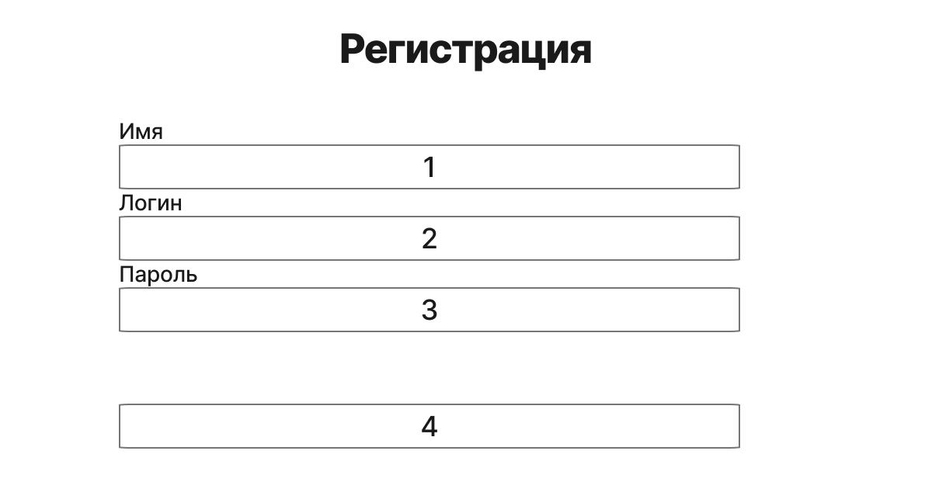
Рисунок 7 – Прототип формы регистрации
На рисунке 7 цифрами обозначены:
1 – поле ввода имени пользователя;
2 – поле ввода логина пользователя;
3 – поле ввода пароля пользователя;
4 – кнопка зарегистрироваться, после которой переход на меню загрузки файлов (рис. 9).
Прототип экранной формы авторизации в системе представлен на рисунке 8.
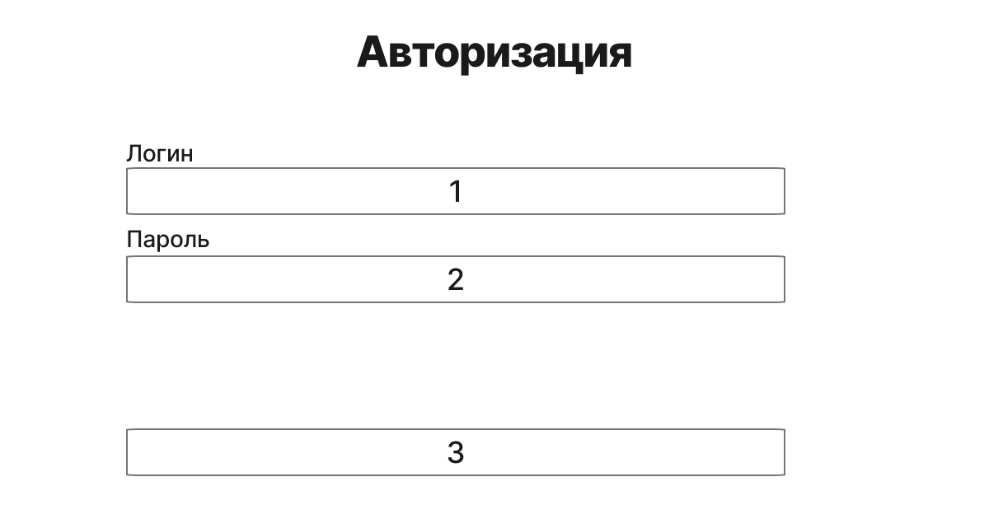
Рисунок 8 – Прототип формы авторизации
На рисунке 8 цифрами указаны:
1 – поле ввода логина пользователя;
2 – поле ввода пароля пользователя;
3 – кнопка зарегистрироваться, после которой переход на меню загрузки файлов (рис. 9).
Прототип экранной формы меню загрузки файлов представлен на рисунке 9.
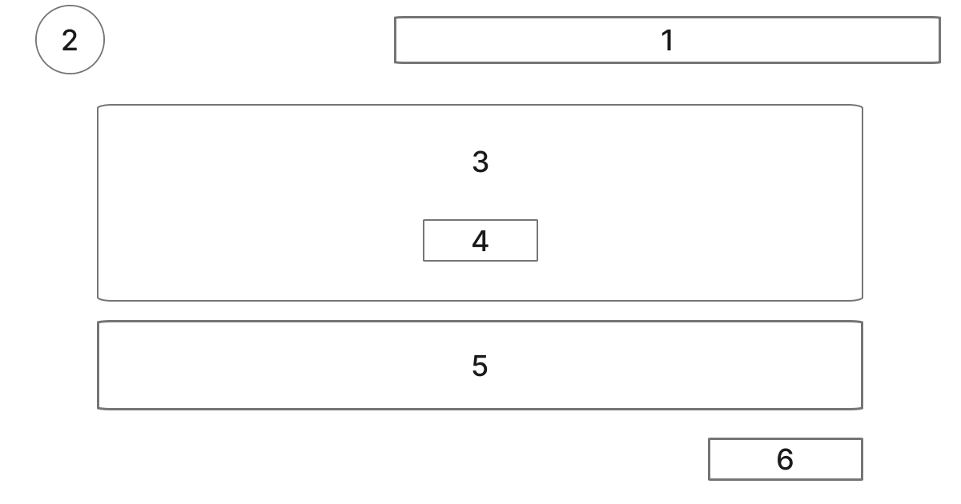
Рисунок 9 – Прототип формы меню загрузки файлов.
На рисунке 9 цифрами обозначены:
1 – название системы;
2 – кнопка отображения меню;
3 – поле для переноса файла;
4 – кнопка «Выбрать файл»;
5 – поле отображения загруженных файлов;
6 – кнопка «Анализировать».
При нажатии кнопок «Анализировать», пользователя переносит в раздел анализа кода.
Прототип экранной формы анализа кода представлен на рисунке 10.
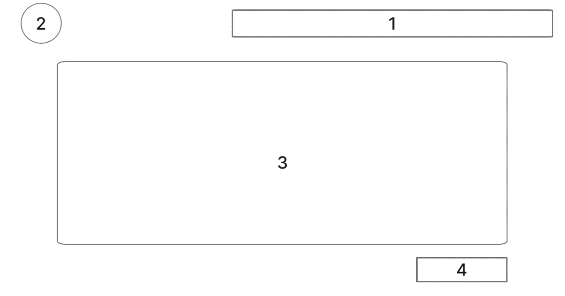
Рисунок 10– Прототип формы анализа кода.
На рисунке 10 цифрами обозначены:
1 – название системы;
2 – кнопка отображения меню;
3 – поле отображения статистики и информации о загруженном файле;
4 – кнопка «Сгенерировать тест»
При нажатии на кнопку «Сгенерировать тест» должна открываться экранная форма настройки генерации (рис. 11).

Прототип экранной формы настройки генерации представлен на рисунке 11.
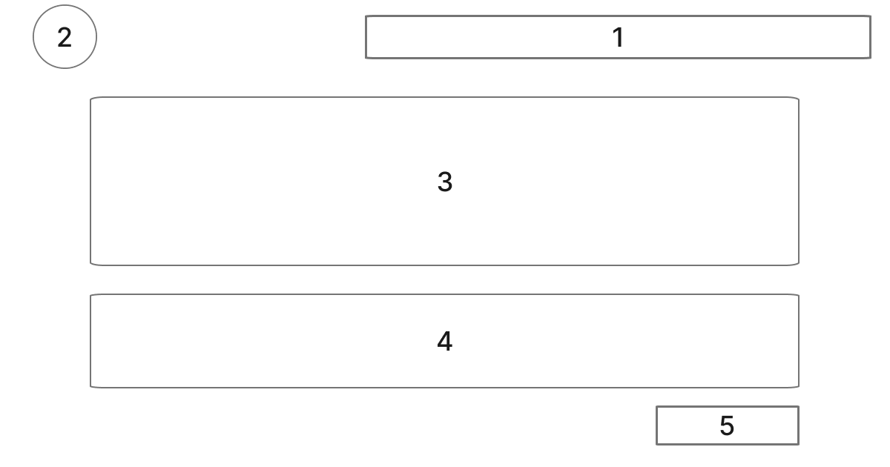
Рисунок 11 – Прототип формы настройки генерации тестов
На рисунке 11 цифрами обозначены:
1 – название системы;
2 – кнопка отображения меню;
3 – основные параметры для тестирования;
4 – поле отображения выбранной конфигурации;
5 – кнопка «Начать генерацию».
При нажатии на «Начать генерацию» должна открываться экранная форма сгенерированного теста (рис. 12).
Прототип экранной формы сгенерированного теста представлен на рисунке 12.
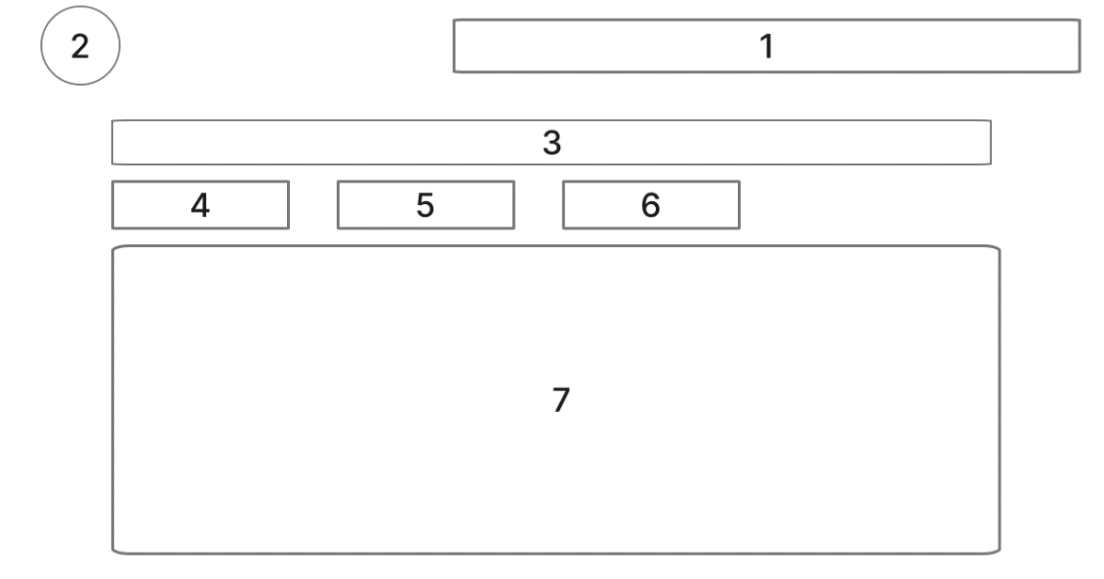
Рисунок 12 – Прототип формы сгенерированного теста
На рисунке 12 цифрами обозначены:
1 – название системы;
2 – кнопка отображения меню;
3 – поле выбора сгенерированных тестов;
4 – кнопка «Скачать файл»
5 – кнопка «Проверить валидность»
6 – кнопка «Копировать код»
7 – поле отображения сгенерированного теста.
Прототип экранной формы истории представлен на рисунке 13.
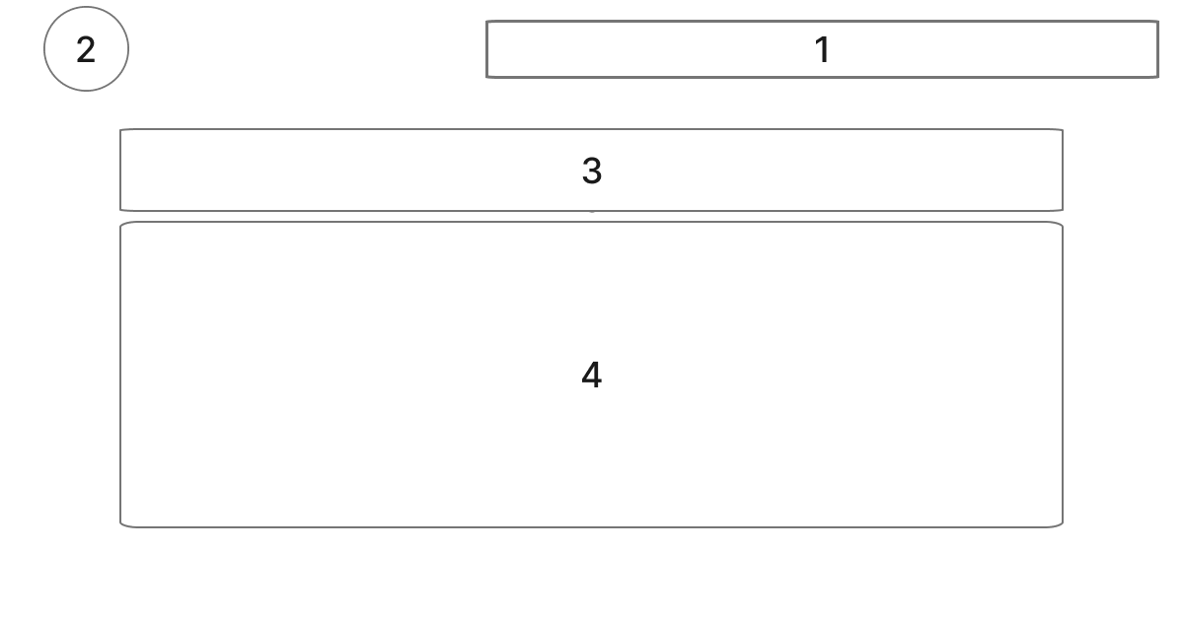
Рисунок 13 – Прототип формы истории.
На рисунке 13 цифрами обозначены:
1 – название системы;
2 – кнопка отображения меню;
3 – поля фильтрации;
4 – поле отображения результатов прошлых анализов.
Прототип экранной формы настройки представлен на рисунке 14.
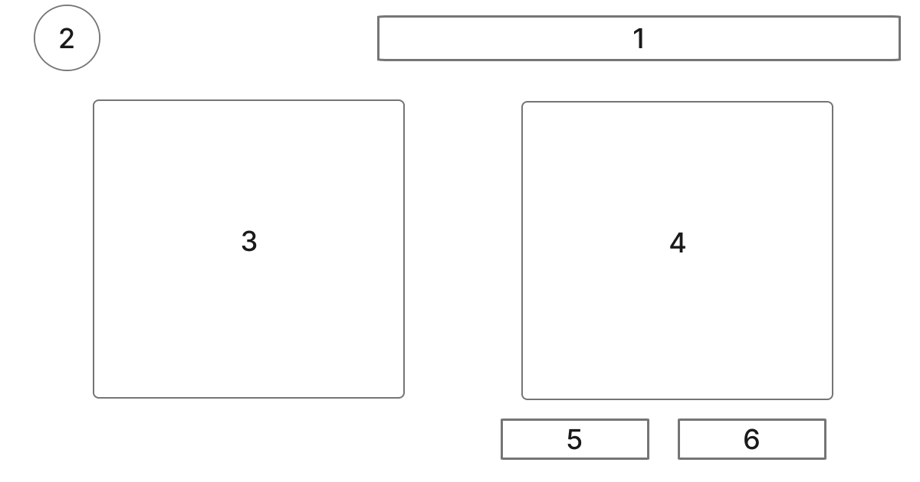
Рисунок 14 – Прототип формы настройки
На рисунке 14 цифрами указаны:
1 – поле для ввода наименования задачи;
2 – поле со списком для выбора типа задачи;
3 – поле информации о пользователе;
4 – поле информации о приложении;
5 – кнопка сброса настроек;
6 – кнопка сохранить.

